Kompressor im Makerspace

Allgemeines
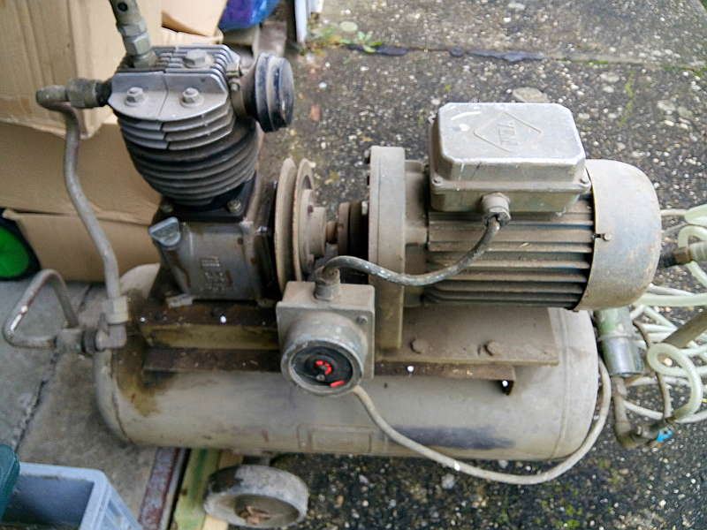
Es handelt sich um einen Kolbenkompressor mit Kraftstrommotor. Das Druckluftaggregat ist in der DDR für Fahrzeuge wie Traktoren und den LKW (Bremsanlage) eingesetzt worden, und auch von mehreren Betrieben mit Elektromotoren zu Werkstattkompressoren zusammengebaut worden.

Technische Daten
Aggregat:
- Listenpunkt
- VEB Harzer Kompressorenwerk
- P D 1: 1MPa Ü
- P K: 1,8KW
- V D(S): 8 m³/h
- n (max): 2000 min-1
Motor: Unbekannt.
Antriebswelle direkt 1:1 gekoppelt.

Instandsetzung Elektrik
Der Kompressor soll in Betriebsbereiten zustand versetzt werden.
Dazu muss die Elektrik erneuert werden.
Es ist ein alter Kragenstecker (https://commons.wikimedia.org/wiki/File:Alte_Kraftstromkupplung.jpg) angeschlossen, der Nockenschalter am Motor ist defekt.
Der Kompressor soll einen Druckschalter nachgerüstet bekommen, der den Motor anhand des Luftverbrauchs ein und ausschaltet. Dafür sind weitere Umbauen auf der Druckluftseite notwendig.
Außerdem ist ein Motorschutzschalter und eine Zeitschaltung sinnvoll.
Der Anschluß muss auf CEE-Stecker umgerüstet werden. In den Werkstatträumen muss eine Stromleitung und Drehstromsteckdose installiert werden.

Instandsetzung Pneumatik
Das Kompressoraggregat sowie der Kessel sind mit Anschlüssen in M22x1,5 versehen. Die Leitungen zwischen Aggregat sind Rohr in Außendurchmesser 15mm.
Folgendes muss nachgerüstet werden:
- Druckschalter mit Anlaufentlastung
- Kompressorrückschlagventil mit Anschluß für Anlaufentlastung
- Anschlüsse an die Rohrleitungen, Übergänge auf Ventil, Entlastungsleitung
Dazu muss noch entsprechendes Zubehör beschafft werden.

Instandsetzung Teilebeschaffung
bei gafu liegt schon folgendes Material für die Ertüchtigung des Kompressors:
- Motorschutzschalter 10-13A 3~
- Druckschalter 6-8 bar 1~ mit Druckentlastung
- Kompressorrückschlagventil G1/2„ AG mit Klemmringanschluß für Druckentlastungsleitung aus 6mm (außen) Präzisionsrohr
Es fehlen also noch die Übergänge auf das Stahlrohr oder M22x1,5, ein 3~Schütz, ein Schalter, 16er Cee-Stecker, das kleine Rohr zur Druckentlastung, eine Wartungseinheit.

